令和 年 月 日

いしかわ里山づくり推進協議会
会長 様

（申請者）
住 所
名 称
代表者役職・氏名

令和 年度 いしかわ里山振興ファンド事業助成金事業計画書
（民間技術によるトキの餌資源量増加の実証）

標記助成金の交付について、次の関係書類を添えて要望します。

（関係書類）
１ 事業計画書
２ 応募者概要書
３ 直近２カ年の決算書（貸借対照表、損益計算書）写し
４ 構成員等が分かる書類（株主等及び役員の一覧表等）

（注）本様式は、日本工業規格Ａ４判とすること。

いしかわ里山振興ファンド事業助成金事業計画書
（民間技術によるトキの餌資源量増加の実証）

Ⅰ 申請者及び連絡担当者
１ 申請者
名 称：
代表者役職・氏名：
住 所：〒
電話番号：
ＵＲＬ：
 | 資本金  (出資金) | 千円 | 従業員  又は構成員 | 人
 | 主たる  業 種 |  | 設立日 | 年 月 日
２ 連絡担当者
名 称：
役職・氏名：
住 所：〒
電話番号： FAX番号：
ﾒｰﾙｱﾄﾞﾚｽ：

Ⅱ 事業内容
１ 実施計画名

２ 取組の背景と事業の目的

３ 事業内容

 | (１)実証を行うトキ放鳥推進モデル地区名
(２)実証に用いる製品・技術の内容
①製品・技術名
・「 」

②製品・技術の開発経緯

③製品・技術の特徴（特に工夫している点、他に類を見ない点など）

④製品・技術の販売状況（単価、売上、販売先等）
・単 価
・売 上 （直近３年間の売上金額、個数 等）
・販売先

(３)モデル地区での取り組み内容
・トキの餌資源量増加に向けた取り組み内容
※実証する技術がどのようにトキの餌資源量増加につながるのか、簡潔に記入してください。
※実証成果の評価方法、実証区と対照区の設置内容についても、簡潔に記入してください。
※取組内容について、１年目と２年目とを分けて記入してください。

 | (４)モデル地区との合意形成の状況（実証技術の内容や農地の貸与など）
(５)事業完了後の展開
・実証成果を踏まえた他地区への普及拡大に向けた方針

(６)事業計画

（開始予定）令和 年 月 日
（完了予定）令和 年 月 日

実 施 年 | 実 施 内 容
１年目
（R . ～ R . ）
２年目
（R . ～ R . ）
※ 実施年は年度で区切ってください。

４ 事業実施体制図

５ 連携先・支援機関 |  | 連携先（名称・住所）
 |  | 支援機関（名称・住所）
６ 他の助成金の交付を受けた実績及び当該年度の他の助成金への申請状況（予定を含む）

Ⅲ 収支・資金計画
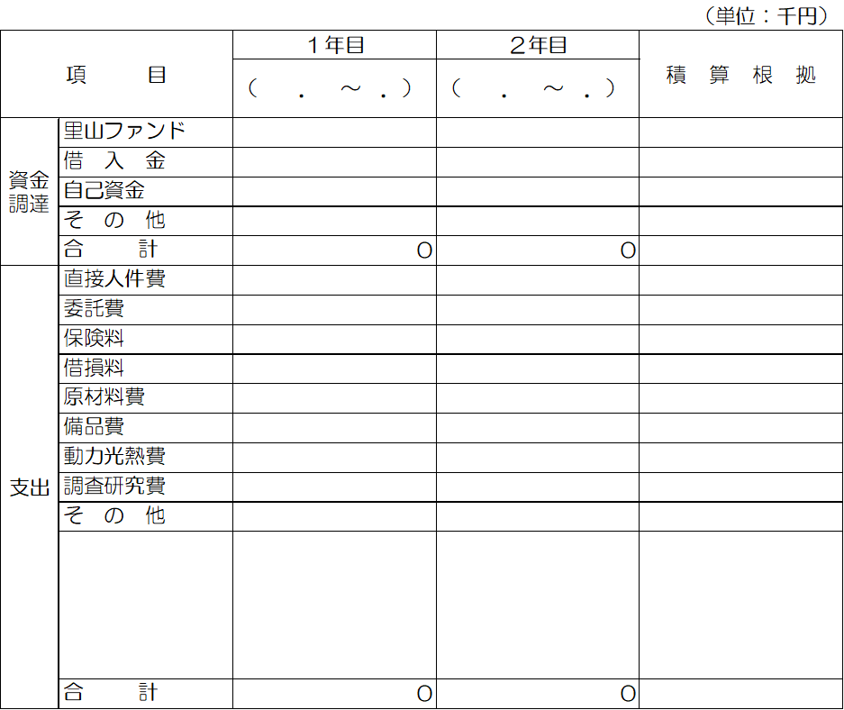

Ⅳ 実証の概要
実証の概要がわかる
プレゼンテーション資料など
写真または図を貼付

応募者概要書
代表者プロフィール
フ リ ガ ナ
１．氏名
２．生年月日 | 年 月 日
３．経歴
４．他の役職
会 社（団 体）概 要
１．会社（団体）名
の由来
２．会社（団体）概要
３．会社（団体）沿革
４．会社（団体）の
特長
※ 会社概要、沿革、特長は、同様の記載があれば既存パンフレット等でも可

